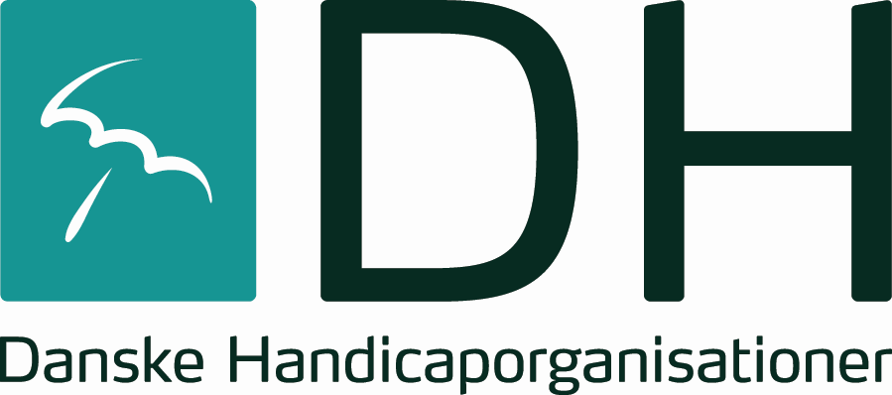
Danske Handicaporganisationer Aalborg
v/ formand Ulla Ringgren Nielsen
e-mail: ullaringgrennielsen@yahoo.dk
Hjemmeside: www.handicap.dk/lokalt/aalborg
Facebook: DH Aalborg

Danske Handicaporganisationer Aalborg

v/ formand: Ulla Ringgren Nielsen

e-mail: ullaringgrennielsen@yahoo.dk

Hjemmeside: www.handicap.dk/lokalt/aalborg

Facebook: DH Aalborg

Sekretær: Anne-Louise Nøhr Pedersen

e-mail: annelouise_pedersen@hotmail.com

Telefon: 40 54 27 40

Dagsorden

DH Aalborg FU møde

05.03. 2019

kl. 15.00 – 17.00

”Trekanten” Sebbersundvej 2 a, 9220 Aalborg SØ

Lokale 3

Udsendt den 26. februar 2019

Deltagere: Anders, Børge, Palle, Bernd, Christian, Asghar og Charlotte
Afbud: Birthe

- Valg af ordstyrer
Palle.

- Valg af referent
Charlotte.

- Godkendelse af dagsordenen
Ja. Anders har sat flere underpunkter på under statusmøde med Jørgen Hein grundet situationen.

- Velkommen til de nye
  - Gennemgang af refusionsskema til kørsel. Det er Palle der udbetaler penge hvert kvartal, sidste dag i kvartalet. Der kommer desuden telefonpenge.
  - Vi lod være med at have en præsentationsrunde, da vi kender hinanden.

- Godkendelse af referat fra FU-møde
Det er godkendt.

- Økonomi
  - Der er ikke udbetalt penge til andet end møder på Trekanten.
  - Palle har søgt 30.000 til driftstilskud fra DH.
  - Vi finder ud af hvad vi vil bruge pengene fra Gerda og Palle Mørchs Mindefond til på de førstkommende FU-møder.

- Punkter til beslutning
  - Ingen punkter

- Forslag til kommende aktiviteter
  - Folketingsvalg
      - Simon fra DH Central var her og såede ideen om at holde et vælgermøde.
      - DH-vælgermøde i Aalborg. Der skal vælges et lokale og et tidspunkt.
      - Invitationer ud til samtlige folketingskandidater i Aalborg Kommune.
      - Kan enten være et lyttemøde eller et debatmøde. Vi vil gerne have Søren Wormslev som dirigent. Vi genoptager diskussionen 2. april på et FU-møde, så mødet den 2. april bliver længere.
      - Anders bestiller lokale til 28. maj – og bestiller Søren Wormslev til mødet https://www.handicap.dk/lokalafdelinger/afdelingens-politiske-arbejde/folketingsvalg-2019/dialogmoede/

  - Statusmøde med Rådmand Jørgen Hein
    - Birthe har en aftale med Jørgen Hein om at han deltager på bestyrelsesmøde.

  - Statusmøde med byrådspolitikere (midtvejsevaluering gennem et midtvejsvalgmøde).
    - Skal holdes i oktober. Vi aftaler videre inden sommerferien.

  - Punkter til orientering
    - BPA. Ove fortalte hvorfor de har skåret ned til timer for BPA med §95 – og dem de skærer på er §96. Der er tre lovgivninger, hvor Aalborg Kommune har gjort det forkert mht. Bevillinger. Dårlig kommunikation fra forvaltningen, i stedet for klare meldinger.
Henviser til retssikkerhedsloven, forvaltningsloven og serviceloven, uden at vide hvad de henviser til.
    - Overfald – Anders har bedt om et møde med Jørgen Hein vedr. den sag på Viften i Vodskov.
    - Skoleforvaltningen – skal spare 11 mio. og 20 mio. De penge vil de tage fra specialområdet. Det er ikke vedtaget.
    - Taleinstituttet – De har fået sagen gennemgået på handicaprådsmødet.

- Politiske sager til drøftelse
    - Utzoncentret har ikke teleslynge. Det vil vi gerne have taget op i handicaprådet, så det sender Palle videre.

- Handleplaner - årshjul
  - Intet til diskussion
  - Palle ringer til Louise, så vi kan bruge skabelonen til årshjul fremadrettet.
  - Husk at nævne vi savner hende.

- Gensidig orientering samt tilbagemeldinger på deltagelse som DH Aalborg FU repræsentant
  - Intet til diskussion

- Gensidig orientering samt tilbagemeldinger på deltagelse som DH-repræsentant
  - Intet til diskussion

- Eventuelt
- Smertens Dag.
- DH Central om folketingsvalget.
- Længere møde næste gang.
- Christian vil gerne opdatere hjemmesiden, så han skal have adgang.

